

Si us plau, ompliu el formulari amb les vostres dades i reenvieu-lo amb el vostre CV professional al nostre correu electrònic info@cra-p.org per formalitzar la vostra inscripció.

DADES PERSONALS

Nom:
Cognoms:
Data de naixement: / /
Adreça:
Població:
Codi Postal:

DADES DE CONTACTE

Correu electrònic:
Telèfon de contacte:
Pàgina web o blog:

DADES D’INSCRIPCIÓ

Nom de les trobades a les que vols participar:

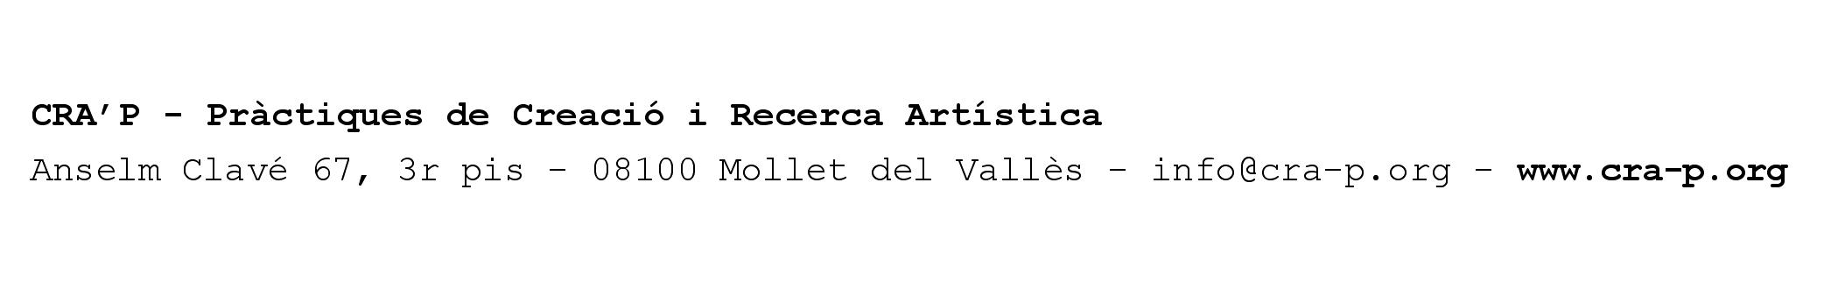

Camps d’interès i experiència en les arts contemporànies:

COM T’HAS ASSABENTAT DE LES TROBADES QUE PROPOSA EL SEMINARI?
Per un/a amic/amiga:
Pel newsletter de Cra’p:
Per la web de Cra’p:
Per un cartell:
Per facebook:
Altres:

